ESTADO DO RIO GRANDE DO NORTE
CÂMARA MUNICIPAL DE SÃO JOÃO DO SABUGI

Exmº. Sr.
Presidente da Câmara Municipal

INDICAÇÃO Nº. 052/2017.

O Vereador que abaixo subscreve em conformidade com o texto regimental desta Casa, requer a V. Ex., após ouvido o plenário e este se der por aceito, INDICA a Sra. Prefeita que seja feito a construção de duas academias populares, uma ao lado da Quadra Dary Dantas e a outra ao lado da Secretaria de Agricultura.

JUSTIFICATIVA EM PLENÁRIO

Sala das Sessões, em 11 de abril de 2017.

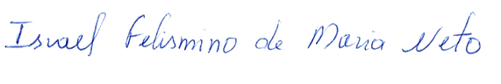

ISRAEL FELISMINO DE MARIA NETO
VEREADOR-AUTOR

